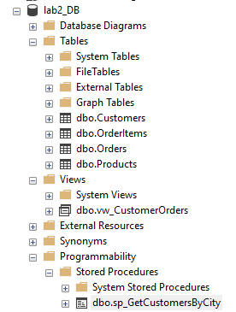
Рис.1 — Структура объектов базы данных lab2_DB
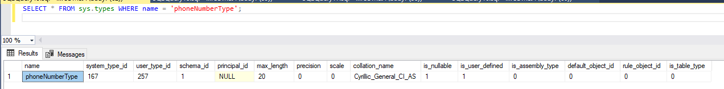
Рис.2 — Проверка наличия пользовательского типа phoneNumberType
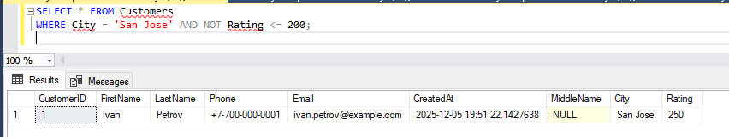
Рис.3 — Запрос с использованием операторов AND и NOT
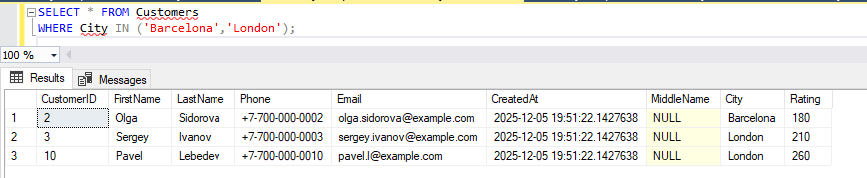
Рис.4 — Использование оператора IN
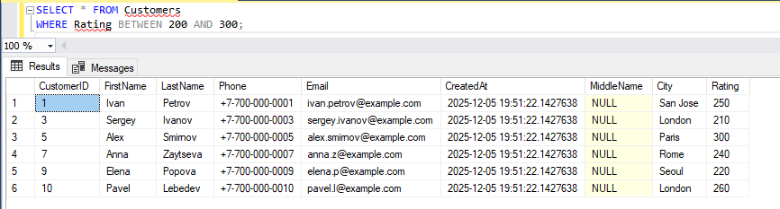
Рис.5 — Использование оператора BETWEEN
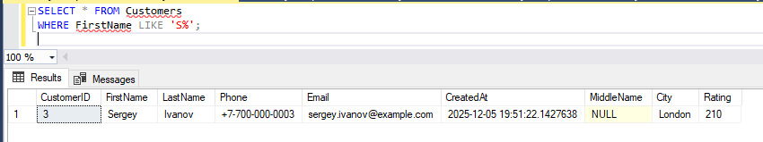
Рис.6 — Использование оператора LIKE
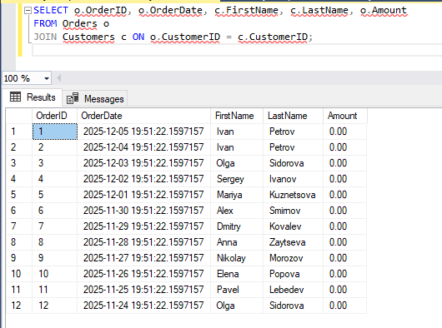
Рис.7 — Результат соединения таблиц Orders и Customers
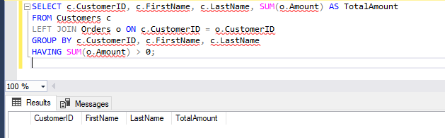 Рис.8 — Агрегация данных с использованием GROUP BY и HAVING
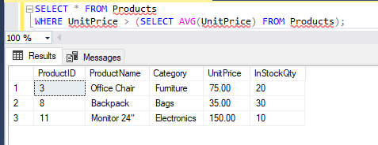
Рис.9 — Некоррелированный подзапрос (unitprice > AVG)
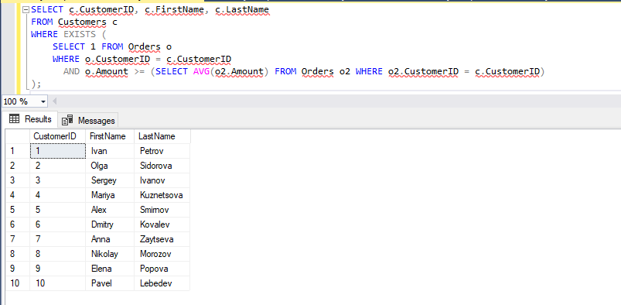
Рис.10 — Коррелированный подзапрос (EXISTS)
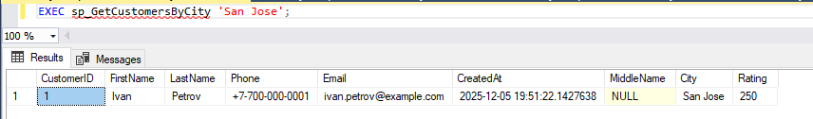
Рис.11 — Выполнение хранимой процедуры sp_GetCustomersByCity
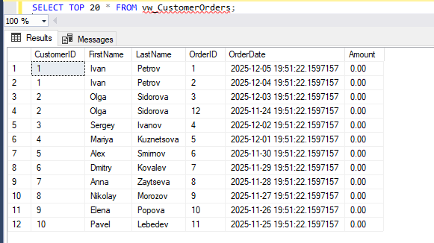
Рис.12 — Результаты представления vw_CustomerOrders
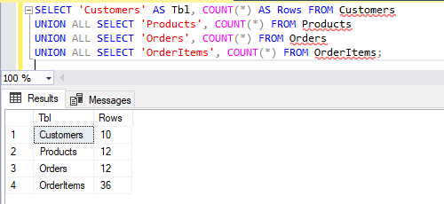
Рис.13 — Проверка количества записей в таблицах базы

